Тамбовское областное государственное бюджетное

профессиональное образовательное учреждение
«Мичуринский аграрный техникум»
(ТОГБПОУ «Мичуринский аграрный техникум»)

ЕДИНЫЙ УРОК МУЖЕСТВА
«900 блокадных дней»
Посвящено 75-летию снятия блокады Ленинграда

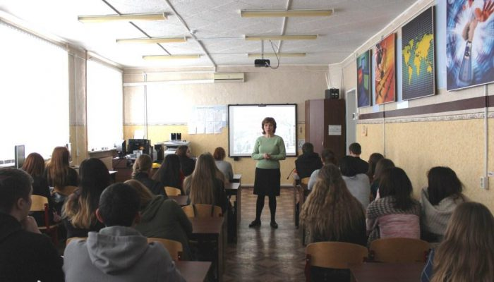

Разработала:
Александрова Е.Н.,
преподаватель истории

с.Турмасово 2019

Урок мужества: «900 блокадных дней.
Посвящено 75-летию снятия блокады Ленинграда» (Слайд 1).
В холода, когда бушуют снегопады,
В Петербурге этот день особо чтут, –
Город празднует День снятия блокады,
И гремит в морозном воздухе салют.
Это залпы в честь свободы Ленинграда!
В честь бессмертия не выживших детей…
Беспощадная фашистская осада
Продолжалась девятьсот голодных дней.
(Т. Варламова) (Слайд 2).

Цель: Воспитание патриотизма, чувства гордости за свою страну и за свой народ.

Задачи:

- пробудить в детях чувство гордости за стойкость русского народа в период блокады Ленинградаисострадания к погибшим на поле боя и умершим от голода;
- совершенствовать духовно - патриотическое развития учащихся, способствовать сохранению и развитию чувства гордости за свою страну;
- воспитывать уважительное отношение к старшему поколению, памятникам войны, способствовать развитию мышления и познавательной активности;
- познакомить со страшным периодом в жизни нашей страны:г.Ленинград подвергся страшнейшим испытаниям и пыткам; враг рассчитывал, что голодные, мерзнущие люди возненавидят друг друга, начнут роптать, перестанут работать и сами сдадут оккупантам город, но враг просчитался.

Прошло уже 75 лет со дня полного снятия блокады Ленинграда. У поколения, не знавшего ужасов войны, родились и выросли дети, которые сейчас тоже уже стали папами и мамами. Время идет. И становится историей.
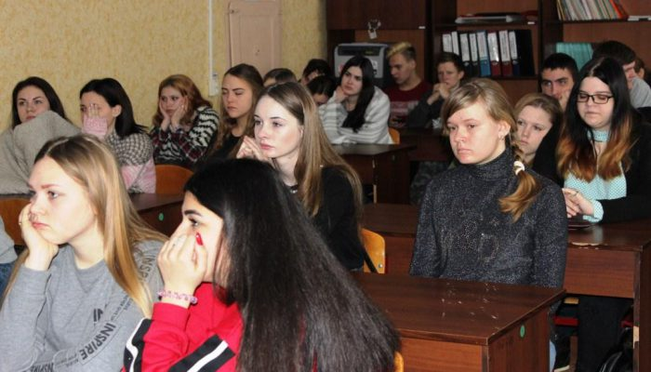

Да, ведь именно потому, что ваши бабушки и дедушки выжили, выжили ценой чьих-то отданных за них жизней, на свет появились ваши родители, а потом – вы. Этому городу и его отважным жителям посвящаем мы сегодня наш урок мужества.

Учитель: 22 июня 1941 года на рассвете войска фашистской Германии вероломно, без предупреждения напали на нашу Родину. Началась Великая Отечественная война советского народа против фашистских захватчиков
Фашисты говорили, что Москва – это сердце России, а Ленинград её душа. Поэтому один из основных ударов они направили на Ленинград с целью стереть его с лица земли. Но фашисты глубоко просчитались. Все жители мужественно обороняли свой город.
Из приказа начальника германского военно-морского штаба 29 сентября 1941 г. Совершенно секретно: «Фюрер принял решение стереть город Ленинград с лица земли. После поражения Советской России дальнейшее существование этого крупнейшего населённого пункта не представляет никакого интереса»…(Слайд 3).

Начало войны было неудачным для Красной Армии и враги наступали. В августе 1941 года город Ленинград оказался в блокаде, то есть в кольце фашистской армии. (Слайд 4).

Посмотрите на карту! Там, где земля нарисована коричневым цветом, значит её, захватили фашисты. На коричневой земле нарисована фашистская свастика. А там где, стоит Красная Армия, нарисованы красные звёзды.

8 сентября 1941 годавражеские войска прорвались к Ладожскому озеру и захватили город Шлиссельбург, в результате чего Ленинград оказался блокированным с суши. Но захватить город гитлеровцы не смогли. Единственным путем сообщения с блокадным Ленинградом оставалось Ладожское озеро.

С этого момента и начинается трагическая и героическая оборона Ленинграда.(Слайд 5).

Блокада Ленинграда – наиболее трагический период в истории города на Неве. Гитлер хотел путём обстрела из артиллерии всех калибров и беспрерывной бомбёжки с воздуха сравнять город с землёй. Для осуществления этого замысла гитлеровское командование бросило к Ленинграду более 40 отборных дивизий, свыше тысячи танков и полторы тысячи самолётов. Осада города продолжалась приблизительно 900 дней, с 8 сентября 1941г. по 27 января 1944 г. Два миллиона 887 тысяч гражданского населения (включая 400 тысяч детей) оказались в кольце окружения.На защиту родного города поднялись все её жители.

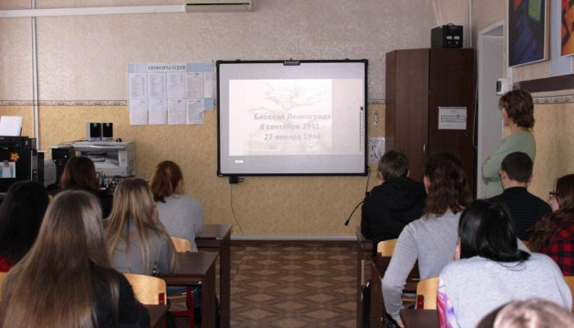

Обуч-ся: Враги ломились в город наш свободный,
Крошились камни городских ворот...
Но вышел на проспект Международный
Вооружённый трудовой народ.
Он шёл с бессмертным
возгласом в груди:
- Умрём, но Красный Питер
не сдадим!..
(О. Берггольц)
(Слайд 6).

Учитель: Весь общественный транспорт остановился(Слайд 7), так как к зиме 1941-1942 годов не осталось никаких топливных запасов, водных поставок(Слайд 8), почти никакой электроэнергии и очень небольшой запас продовольствия. (Слайд 9).Были введены продовольственные карточки: с 1 октября рабочие и инженерно-технические работники стали получать по 400 г хлеба в сутки, все остальные — по 200 г. Но запасы продовольствия стремительно сокращались. И уже в январе 1942 года на человека приходилось только по 125 г хлеба в день. (Слайд 10,11).
В Ленинграде к концу февраля 1942 года от холода и голода умерло более 650 тыс. человек. Но город жил и боролся: заводы продолжали выпускать военную продукцию, работали театры, музеи. Промышленность города дала фронту более 2000 танков, 1500 самолётов, 150 тяжёлых орудий, 12000 миномётов и пулемётов, 10 миллионов снарядов и мин. (Слайд 12).
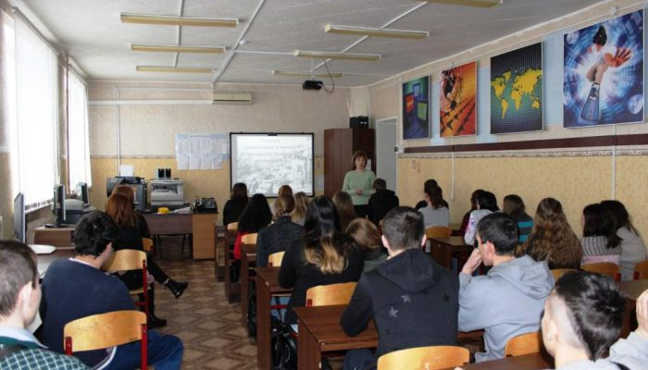

Обуч-ся: Да, мы не скроем: в эти дни
Мы ели землю, клей, ремни;
Но, съев похлёбку из ремней,
Вставал к станку упрямый мастер,
Чтобы точить орудий части,
Необходимые войне.
Но он точил, пока рука
Могла производить движенья.
И если падал - у станка,
Как падает солдат в сраженье.
(О. Берггольц )
Учитель: В связи с прекращением связи с Большой землей особое значение приобрела дорога через Ладожское озеро, ставшая легендарной «Дорогой Жизни». (Слайд 13).Водным путем грузы, а когда озеро замерзло, то продовольствие, топливо и другие грузы стали возить по льду. По "Дороге жизни" вывозили и ослабевших от голода жителей города: в первую очередь эвакуировали детей, женщин с детьми, больных, раненых и инвалидов.Люди на этой дороге работали в необычайно сложных условиях.
Ученик:И было так: на всём ходу
Машина задняя осела.
Шофёр вскочил, шофёр на льду.
- Ну, так и есть – мотор заело.
Ремонт на пять минут, пустяк.
Поломка эта – не угроза,
Да рук не разогнуть никак:
Их на руле свело морозом.
Чуть разогнёшь - опять сведёт.
Стоять? А хлеб? Других дождаться?
А хлеб - две тонны? Он спасёт
Шестнадцать тысяч ленинградцев.-
И вот – в бензине руки он
Смочил, поджёг их от мотора,
И быстро двинулся ремонт
В пылающих руках шофёра.
Вперёд! Как ноют волдыри,
Примёрзли к варежкам ладони.
Но он доставит хлеб, пригонит
К хлебопекарне до зари.
(О. Берггольц)
Учитель: Многим известна печальная история 11-летней девочки Тани Савичевой. Девочка жила в ленинградской семье. Началась война, затем блокада. На глазах Тани погибли её бабушка, два дяди, мама, брат и сестра.Девочка осталась сиротой. В своей записной книжке Таня писала: (Слайд 14).
Обуч-ся: «28 декабря 1941 года. Женя умерла в 12.30 утра 1941 г.».
«Бабушка умерла 25 января в 3 часа 1942 года».
«Лека умер 17 марта в 5 часов утра 1942 года».
«Дядя Вася умер 13 апреля в 2 часа ночи 1942 года».
«Дядя Леша, 10 мая в 4 часа дня 1942 года».
«Мама – 13 мая в 7 часов 30 минут утра 1942 года»
«Умерли все».
«Осталась одна Таня».

Учитель: Таню удалось вывезти с детским домом в Горьковскую областьпо «Дороге Жизни» на «Большую землю». Врачи боролись за её жизнь, но нервное потрясение и крайнее истощение сломили девочку, и она вскоре умерла.
Не смотря на все обстрелы фашистов, город не сдавался и продолжал жить.
(Слайд 15).
Весной было принято решение (25 марта1942 г.) об очистки города от завалов снега, льда, грязи, нечистот, трупов, и уже к 15 апреля город был приведен в порядок силами изможденных ленинградцев и солдат местного гарнизона. В городе снова начали ходить трамваи.(Слайд 16).

Во время блокады не замолкало ленинградское радио, где выступали поэты и писатели.Голос Ольги Берггольц стал голосом долгожданного друга в застывших и тёмных блокадных ленинградских домах. 2 июля 1942 года с Урала доставили партитуру 7-й симфонии Дмитрия Шостаковича, которая 9 августа 1942 была исполнена оркестром Радиокомитета в осажденном немцами Ленинграде.

Положение блокадного Ленинграда в следующую зиму 1942 — 1943 значительно улучшилось: работали предприятия, открылись школы, кинотеатры, ходил общественный транспорт, действовали водопровод и канализация, работали городские бани.Ленинградские школьники не только учились, но чем могли, помогали взрослым.
Школьники дежурили на крышах и тушили зажигательные бомбы. Они работали в госпиталях: мыли полы, кормили раненых, давали им лекарства. Становились станочниками, сборщиками, выпускали боеприпасы и оружие для фронта.(Слайд 17).
22 декабря1942 года была учреждена медаль «За оборону Ленинграда». 1500000 ленинградцев были представлены к награде. Из них 15249 детей.(Слайд 18).
Советскими войсками 18 января 1943 года блокада Ленинграда была прорвана, а 27 января1944 года – была полностью снята.
В честь выигранного сражения над Невой прогремели 24 залпа салюта.(Слайд 19).
Мы свято помним исторические даты:
8 сентября1941 года — День начала блокады
18 января1943 года — День прорыва блокады
27 января1944 года — День полного снятия блокады
900 дней и ночей: 2 года, 5 месяцев, 20 дней…
Ученик:Такого дня не видел Ленинград!
Нет, радости подобной не бывало.
Казалось, что всё небо грохотало,
Приветствуя великое начало
Весны, уже не знающей преград.
Гремел неумолкаемо салют
Из боевых прославленных орудий,
Смеялись, пели, обнимались люди…
(В. Рождественский)

Учитель: Блокада Ленинграда… Это одна из самых страшных и героических страниц Великой Отечественной войны, наше всеобщее горе, наша память, наша гордость и величие!(Слайд 20).
Многие жители всю блокаду прожили в Ленинграде. Они и сейчас вспоминают эти суровые дни, холод, голод и маленький кусочек хлеба, который навсегда останется в их памяти.Город выжил, выстоял, победил. Это время останется в памяти многих ленинградцев.
На Пискарёвском мемориальном кладбище захоронено почти 5000 тысяч людей, так же сотни тысяч погибших лежат в братских могилах на кладбищах Санкт – Петербурга. (Слайды 21).

Ученица: Мне и самой порою не понять,
Всего, что выдержали мы с тобою…
Пройдя сквозь пытки страха и огня,
Мы выдержали испытанье боем.
И, каждый, защищавший Ленинград,
Вложивший руку в пламенные раны,
Не просто горожанин, а солдат,
По мужеству подобный ветерану.
(О. Берггольц)

Учитель: Пусть эта страшная война никогда не повторится, пусть ярко светит солнце, пусть будет мир на земле!(Слайд 22). Объявляется минута молчания
